**Программное средство для учета использования рабочего времени**

Руководство пользователя

# Содержание

Содержание 2

1. Системные требования 3

Серверная часть 3

Клиентская часть 3

2. Установка 4

Серверная часть 4

Клиентская часть 4

Первый запуск 4

3. Руководство пользователя 9

Авторизация 9

Создание табеля 10

Редактирование табеля 11

Редактирование табеля 12

Добавление новой записи в табель 12

# 1. Системные требования

## Серверная часть

База данных FireBird 2.1.3 Build 18185

## Клиентская часть

.NET Framework 4.0 Client Profile

# 2. Установка

## Серверная часть

1. Скопируйте на сервер файл Tabel.fdb

2. В таблице «LPU» добавьте запись с названием необходимого ЛПУ.

3. В таблице «Department» добавьте запись с отделением администратора (программисты).

4. В таблице «Personal» добавьте персональную запись администратора.

5. В таблице «Users» добавить запись администратора (установить role = 2).

6. Создать и настроить общий доступ для папки с обновлениями.

## Клиентская часть

1. Настройте файл settings.ini следующим образом (в скобках указаны примеры, используемые по умолчанию):

Секция server:

file=<путь к файлу Tabel.fdb на сервере (c:\Tabel.fdb)>

host=<ip адрес или доменное имя сервера (127.0.0.1)>

updatesPath=<имя папки с обновленями (TabelUpdates\)>

## Первый запуск

1. Выберите необходимое ЛПУ.

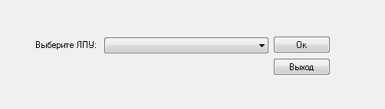

Рис. 1 Выбор ЛПУ

2. Зайдите под учетной записью администратора.

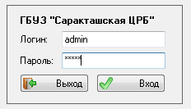

Рис. 2 Панель авторизации

3. Откройте «Панель администратора».



Рис. 3 Главное меню

4. Выберите вкладку «Справочники».

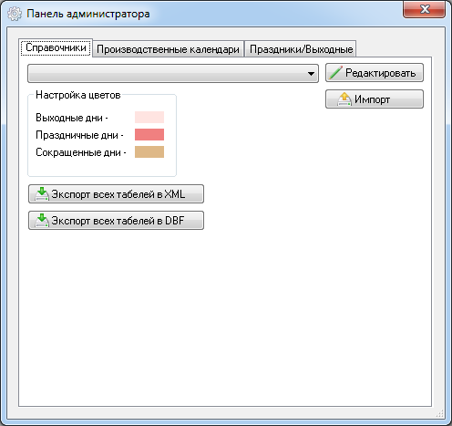

Рис. 4 Панель администратора - Справочники

5. Выберите справочник «Отделения» и нажмите «Редактировать».

5.1 Добавьте необходимые отделения (поле «Заведующий отделения» оставлять пустым).

5.2 Нажмите «Сохранить изменения».

5.3 Закройте окно редактирования справочника «Отделения».

6. Выберите справочник «Должности» и нажмите «Редактировать».

6.1 Добавьте необходимые должности.

6.2 Нажмите «Сохранить изменения».

6.3 Закройте окно редактирования справочника «Должности».

7. Выберите справочник «Персонал» и нажмите «Редактировать».

7.1 Добавьте необходимый персонал.

7.2 Нажмите «Сохранить изменения».

7.3 Закройте окно редактирования справочника «Персонал».

8 Выберите справочник «Отделения» и нажмите «Редактировать»

Заполните в записях отделений поля «Заведующий отделением».

9 Откройте вкладку производственные календари.

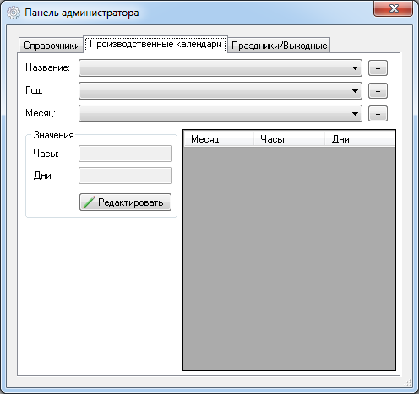

Рис. 5 Панель администратора – Производственные календари

9.1 Выберите/Добавьте название.

9.2 Выберите/Добавьте год.

9.3 Выберите/Добавьте месяц.

9.4 Нажмите «Редактировать», заполните необходимые данные и нажмите «Сохранить».

10 Откройте вкладку «Праздники, выходные».

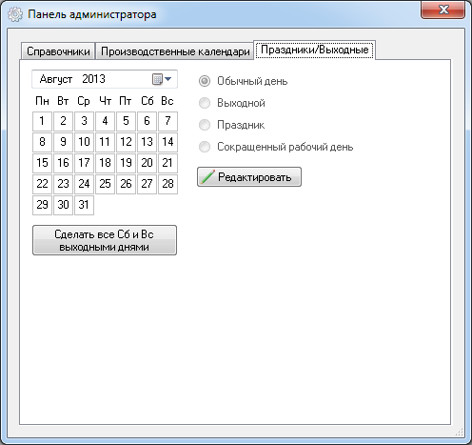

Рис. 6 Панель администратора – Настройка особых дней

10.1 Выберите день.

10.2 Нажмите «Редактировать».

10.3 Выберите тип дня.

10.4 Подтвердите редактирование нажатием кнопки «Сохранить».

*Примечание: Чтобы сделать все субботы и воскресения выходными днями нажмите одноименную кнопку.*

# 3. Руководство пользователя

## Авторизация

1. Выберите необходимое ЛПУ.



Рис. 7 Выбор ЛПУ

2. Зайдите под своей учетной записью.

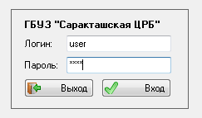

Рис. 8 Панель авторизации

3. Нажмите кнопку «Табели»

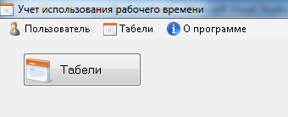

Рис. 9 Рабочая среда

4. Выберите существующий табель или создайте новый:

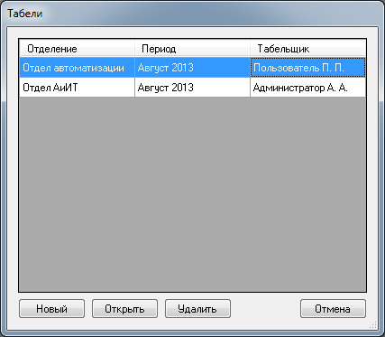

Рис. 10 Список табелей

## Создание табеля

4.1 Нажмите кнопку «Новый».



Рис. 11 Элементы управления списком табелей

4.2 Заполните форму:

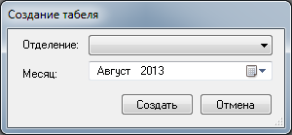

Рис. 12 Форма создания табеля

4.3 Нажмите «Создать».

4.4 Выберите созданный табель в списке (Рис. 10).

## Редактирование табеля

5.1 Выберите табель и нажмите «Открыть».



Рис. 14 Элементы управления списком табелей

Откроется рабочая среда редактирования табеля.

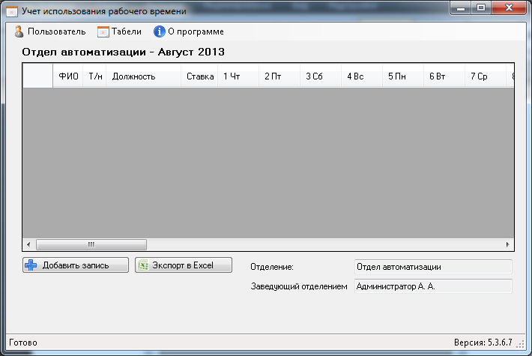

Рис 15. Рабочая среда редактирования табеля

## Редактирование табеля

### Добавление новой записи в табель

1 Нажмите «Добавить запись».



Рис. 16 Кнопка добавления записи

Откроется окно добавления записи:

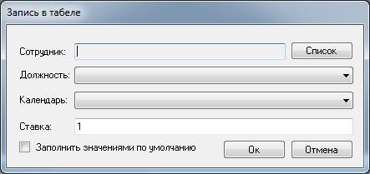

2 Для выбора сотрудника нажать кнопку «Список».

Откроется список сотрудников, которых ведет табельщик:

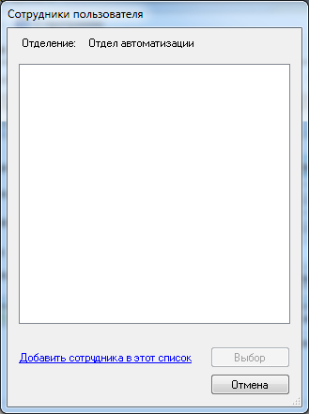

*Примечание: Этот список содержит не всех сотрудников отделения, а только тех, которых табельщик предварительно выбрал для быстрого доступа.*

Чтобы добавить сотрудника отделения в этот список нажмите на одноимённую ссылку , и заполните необходимые поля:

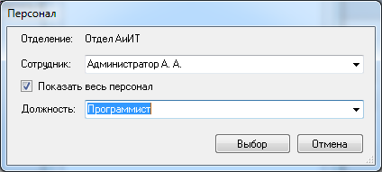

3 После выбора сотрудника, в поле «Должность» по умолчанию заполнится должность этого сотрудника.

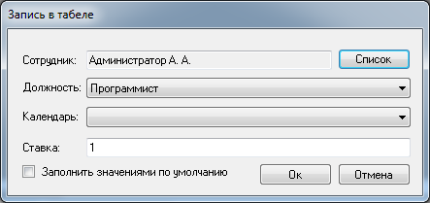

При необходимости должность можно изменить.

4 Выберите производственный календарь.

5 Если необходимо заполнить дни стандартными значениями, в соответствии с выбранным производственным календарём поставьте галочку на одноименном поле.